בריונות בבית הספר ומחוצה לו
סדנת "זום" לתלמידים
כתבה: יליב בוקובזה

מטרות הסדנה:
* העלאת המודעות של התלמידים להשלכות של בריונות מילולית ופיזית בבית הספר ומחוץ לו
* הבנת ההשלכות של התגובות השונות מצד הילדים העדים לאירועי אלימות
* מתן כלים ליציאה מחוסר אונים ומעבר לפעולה
משך המפגש: 45 דקות

פתיחה: (10 דקות)
אני רואה לך בעיניים – המורה והתלמידים מתקרבים למצלמה כך שרואים את פניהם מהאף ולמעלה. המורה מתחילה לפי הסדר שבו היא רואה את התלמידים. פונה לתלמיד שלידה, ומנסה דרך התבוננות בעיניים שלו להשלים את המשפט "אני רואה לך בעיניים שאתה...".
לדוגמה: "אני רואה לך בעיניים שאתה מחייך", "אני רואה לך בעיניים שאת רוצה לישון", "אני רואה לך בעיניים שיש דברים בחדר שמושכים את תשומת הלב שלך עכשיו", "אני רואה לך בעיניים שאתה כועס" וכו'. לאחר מכן המורה מנחה את אותו ילד להתבונן בעיניים של התלמיד לידו (לפי הסדר שבו היא/הוא רואה את התלמידים על המסך) ולהשלים את המשפט "אני רואה לך בעיניים..." וכך סבב כיתתי, כשהתלמיד האחרון מתבונן בעיניים של המורה ומשלים את המשפט.
התרגיל "אני רואה לך בעיניים" מרכך את החוויה של התלמיד שב"זום" לא רואים אותו ומוודא נראוּת של כל אחד מהתלמידים. בנוסף, התרגיל מפתח אמפתיה, רגישות לזולת ותשומת לב להבעות פנים ולתקשורת בלתי מילולית, ומשכלל את יכולת ההבעה הרגשית.
אפשרות להרחבת התרגיל:
יצירת שיח – מי מהתלמידים הרגיש שהדברים שנאמרו לו מדויקים? מי הרגיש אחרת? מה ההרגשה כשמישהו מתבונן לי בעיניים דרך ה"זום" ומנסה להבין מה אני מרגיש?
סבב: "רואים לי בעיניים שאני..." – כל אחד מהתלמידים משלים את המשפט.
מה זו בריונות? (15 דקות)
המורה תציג תמונות שונות (שיתוף מצגת) שמציגות סיטואציות חברתיות שונות. לכל תמונה התלמידים יצביעו "בריונות" / "לא בריונות" / "לא בטוח" בסקר אנונימי שהמורה תעלה באמצעות "זום" אחרי כל תמונה.
הסקר האנונימי מזמין תשובות כנות יותר, מפחית את החשש של התלמיד מתגובות הכיתה ומאפשר למורה לקבל תמונה מציאותית יותר של עמדות התלמידים כלפי בריונות.
לאחר כל סקר ייערך דיון קצר שבו המורה תזמין מתנדב אחד מכל עמדה להסביר מדוע בחר בעמדה זו.
מאחר שהסקר הוא אנונימי, ההזמנה תהיה פתוחה: "מי מהקבוצה שבחר... מוכן להסביר מדוע הוא בחר בתשובה זו?"

וכך זה נראה ב"זום":
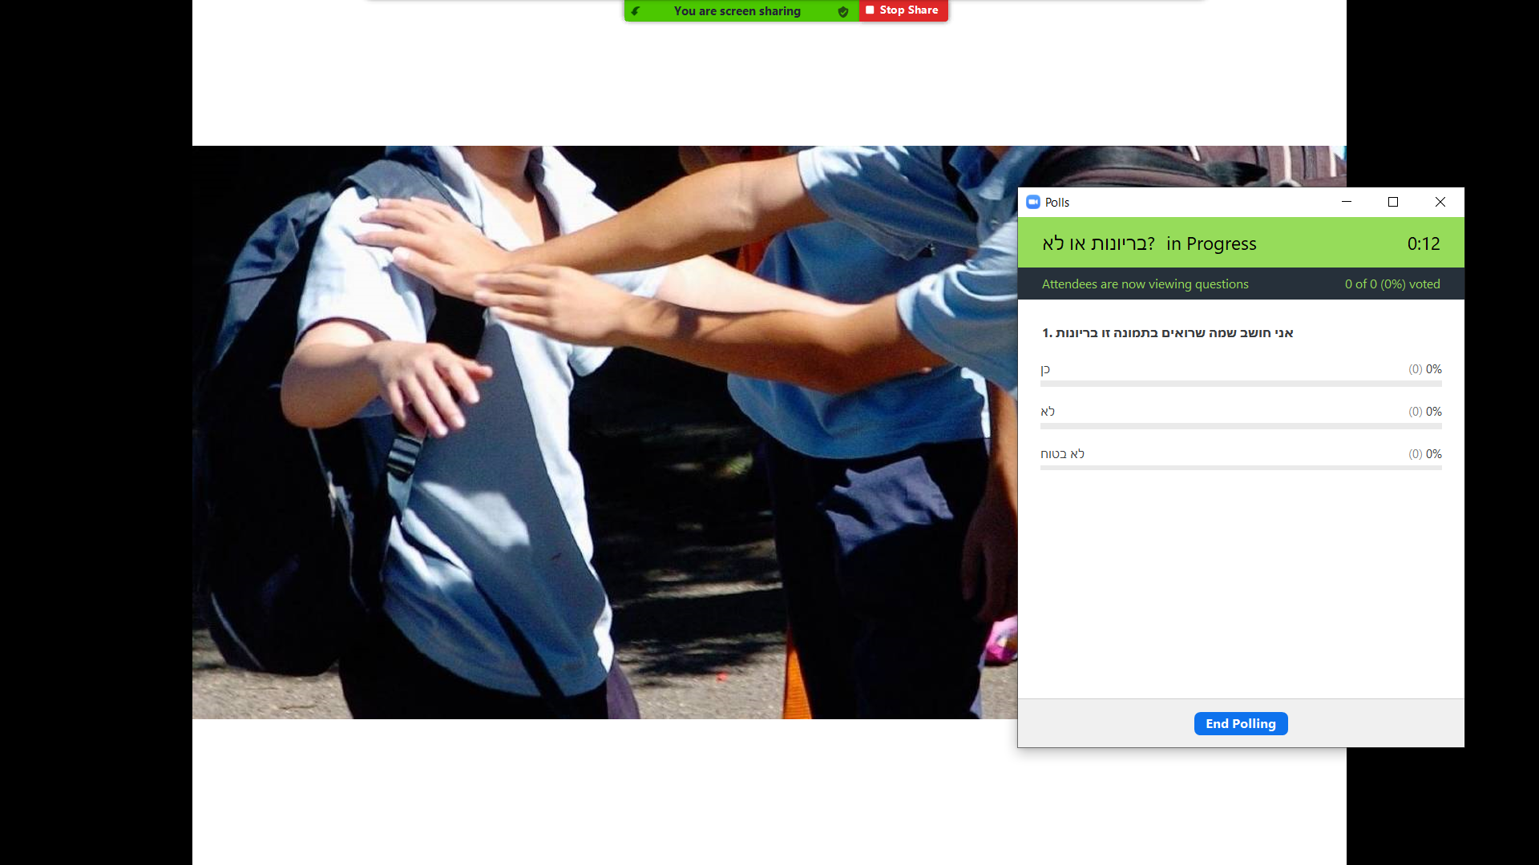

ההגדרה של בריונות היא: התנהגות הכוללת הפגנה של כוח והשגת יעדים, בעיקר בעזרת איומים ובמצבים מסוימים גם בפעילות אלימה. הפעילות מתבטאת בעיקר על ידי הטרדה תוקפנית מתמשכת וחוזרת במטרה לפגוע, למרות סימנים ברורים למצוקת הקורבן.
בריונות יכולה להיות של אדם אחד מול אדם אחר וגם של קבוצה שלמה מול אדם אחד או מול קבוצה אחרת.
לפעמים בריונות באה לידי ביטוי גם במערכות יחסים בין חברים או בזוגיות, ואז יותר קשה לזהות אותה כיוון שאנחנו מעורבים רגשית עם אותו אדם.
שאלה לכיתה: האם תוכלו לתת דוגמאות להתנהגות בריונית במערכות יחסים?
בריונות במערכות יחסים יכולה להתבטא ב"ירידות" שממשיכות גם כשברור שהילד ש"יורדים" עליו נעלב, בהצבת תנאים לחברות (למשל: אם אתה חבר טוב תקנה לי...; אם את באמת אוהבת אותי את תתני לי לגעת בך...; אם אתה רוצה להיות חלק מהחבורה תתרחק מ...) או בהפעלת כוח פיזי כדי להשיג משהו (למשל: לחטוף מכם את הטלפון הנייד אחרי שסירבתם לתת אותו, לפתוח לכם את התיק למרות שלא הרשיתם).

מה אתם הייתם עושים? (10 דקות)
קישור לקטע מהתוכנית: מה אתם הייתם עושים/ חרם
מקרינים את הסיטואציה מתוך התכנית "מה אתם הייתם עושים" עד דקה 0:42, וכשעוצרים את הסרטון מקיימים סקר אנונימי שכותרתו "מה אתם הייתם עושים?"

וכך זה נראה ב"זום":

להלן היגדי התשובות לשאלת הסקר "מה אתם הייתם עושים?"
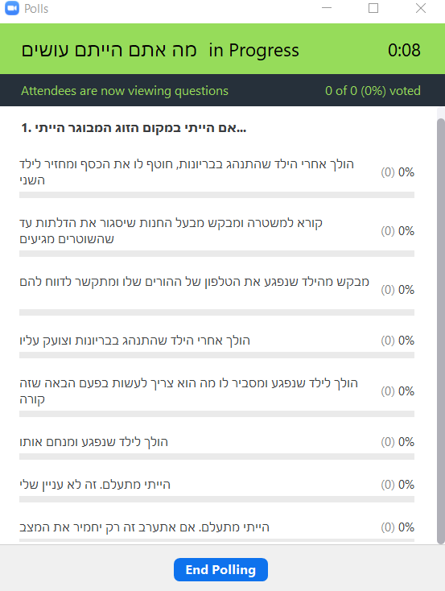

דיון בכיתה
המורה תזמין/יזמין מתנדב אחד מכל עמדה להסביר למה בחר בעמדה זו.
מאחר שהסקר הוא אנונימי, ההזמנה תהיה פתוחה: "מי מהקבוצה שבחרה... מוכנה להסביר מדוע היא בחרה בתשובה הזו?"
המורה תסב/יסב את תשומת ליבם של הילדים לתשובות שנבחרו על ידי הרבה תלמידים, וגם לתשובות שלא בחרו בהן.
לאחר מכן ממשיכים את הקרנת הסרטון עד לסופו.

יש לנו כוח לעזור (5 דקות)
קישור לסרטון- סליחה על השאלה- ילדים
צפייה בקטע מתוך "סליחה על השאלה ילדים" – חרם ובריונות, דקות 08:55-11:40
הקדמה לקטע: ילד שנפגע מבריונות בבית הספר או מחוץ לו חווה הרבה פעמים תחושות כמו בושה או אשמה, שמונעות ממנו לשתף אחרים, ואז נוצרת אצלו תחושה שהוא לבד עם החוויה הקשה הזו, ואין באמת מי שיכול לעזור לו.
האפשרות להיעזר במישהו שיקשיב לי ויעזור לי להתמודד עם המצב, היא משמעותית מאוד.
בואו נראה ילדים שחוו חרם ובריונות מדברים על עזרה.

סיכום (5 דקות)
יש גורמים חיצוניים שיכולים לעזור לנו כשאנחנו חווים בריונות או עדים לה: הורים, מורה, יועצת, מוקד 105, משטרה.
גם חברים או אחים הם אנשים שאנחנו יכולים לשתף במקרים כאלה.
אם חבר/ה או אח/ות סיפרו לכם שהם נפגעו ואתם חושבים שהם נמצאים בסיכון – מחובתכם לדווח על זה לאדם מבוגר, כדי שהפגיעה תיעצר (הורים, מורה, יועצת, מוקד 105, משטרה).
סבב מילה – עם איזו הרגשה אתם יוצאים מהסדנה שלנו היום? (הקלה/פחד/הרהור/לחץ/בסדר-אולי: תחושה שהכול תקין/בסדר/ שיש לי על מי לסמוך וכו')

נספח תמונות למצגת "מה זו בריונות"?
